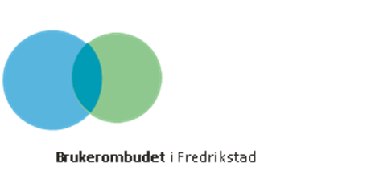

Hei, du som er 75 år og innbyggjar i Fredrikstad

Du får dette brevet fordi Fredrikstad kommune har eit ombod som skal hjelpe innbyggjarane i Fredrikstad med å ta hand om interessene sine opp mot det offentlege.

Vi vil derfor invitere deg til ein samtale for å gi deg informasjon om kva du kan gjere, og kva for rettar du har.

Samtalane kan handle om

• rettane dine
• kva for helsefremjande eller førebyggande tiltak som finst
• busituasjonen din
• helse- og omsorgstilboda i kommunen
• aktivitetar i kommunen
• hjelp til å søkje tenester
• hjelp til å klage m.m.

Vi kan komme heim til deg, eller du kan komme til kontoret vårt.
Du kan gjerne ha med deg ein pårørande eller annan person dersom du ønskjer det.
Tilbodet er gratis.

Høyrer vi frå deg?
Du kan gjere avtale om ein samtale ved å kontakte oss:

Telefon: 69 36 79 90 mellom klokka 10 og 14
Besøksadresse: Karlandergården, Storgata 4, inngang fra Nygaardsplassen
E-post: brukerombud@fredrikstad.kommune.no

Ta gjerne vare på dette brevet dersom du heller ønskjer å kontakte oss seinare.

Med vennleg helsing
[Namn]
brukarombod

